Condicional

1. Hacer un programa donde se introduzca la hora en formato de 0 a 24 y el programa responda con Buenos días, Buenas tardes y Buenas noches, con if else. Si el número es mayor que 24 o menor que 0, mostrará un mensaje de error “Hora incorrecta”.

El número guardarlo en una variable directamente y ejecutar el programa.

2. Hacer un programa donde se introduzca la hora en formato de 0 a 24 y el programa responda con Buenos días, Buenas tardes y Buenas noches, con switch.

Ver ejemplo:

<https://www.aprenderaprogramar.com/index.php?option=com_content&view=article&id=798:switch-javascript-condicional-de-seleccion-diagrama-de-flujo-y-ejemplo-de-aplicacion-ejercicio-cu01120e&catid=78&Itemid=206>

3. Hacer un programa que tome la edad y diga si es un niño, un adolescente, un adulto o una persona mayor, con if else.

4. Hacer un programa que tome la edad y diga si es un niño, un adolescente, un adulto o una persona mayor, con switch.

Ver documento: <https://www.jasoft.org/Blog/post/Uso-de-condiciones-complejas-en-instrucciones-switch-de-JavaScript-(y-otros-lenguajes).aspx>

Prompt

5. Escribe un programa de dos líneas que pida el nombre del usuario con un prompt y escriba un texto que diga “Hola PEPITO”

6. Escribe un programa de tres líneas que pida un número, pida otro número y escriba el resultado de sumar estos dos números.

7. Escribe un programa que pida dos números y escriba en la pantalla cual es el mayor.

8. Escribe un programa que pida 3 números y escriba en la pantalla el mayor de los tres.

9. Escribe un programa que pida un número y diga si es divisible por 2

(los números pares son divisibles entre 2 → número % 2 == 0)

10. Confeccionar un programa que permita cargar el nombre de un usuario y su mail por teclado. Mostrar posteriormente los datos en la página HTML.

11. Realiza un programa que pida 3 notas. Si la nota media de las 3 es mayor o igual a 5, mostrará un mensaje "aprobado". Si es menor que 5 mostrará "suspenso".

12. Realizar un programa que pida 2 veces la contraseña. En caso que no sean iguales mostrar un mensaje: "Las contraseña introducidas no son iguales" (recuerda utilizar el operador ==)

13. Se insertan tres valores por teclado, si todos son iguales se imprime la suma del primero con el segundo y a este resultado se lo multiplica por el tercero (tener en cuenta que puede haber tres condiciones simples). Si no son igual se muestra en pantalla “Los números no son iguales”.

14. Se ingresan por teclado tres números, si todos los valores ingresados son menores a 10, imprimir en la página la leyenda ' Todos los números son menores a diez'.

## Bucle For

15. Realiza un programa que muestre en pantalla los números del 1 al 100 usando un bucle For. (debe aparecer un número en cada línea de la pantalla)

16. Realiza un programa que muestre en pantalla los números PARES del 1 al 100 usando un bucle For. (los números pares son divisibles entre 2 → número % 2 == 0)

17. Realiza un programa que muestre en pantalla los números IMPARES del 1 al 100 usando un bucle For. (los números impares no son divisibles entre 2 → número % 2 != 0)

18. Realiza un programa que sume los números del 1 al 100 y muestre el resultado por pantalla.

19. Utiliza un bucle for para imprimir por la consola la tabla de multiplicar del 8.

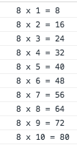

20. Construye y muestra por consola un "triángulo" de 7 líneas como el siguiente:

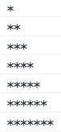

21. Muestra los números múltiplos de 5 de 0 a 100 utilizando un bucle for

22. Muestra los números del 320 al 160, contando de 20 en 20 hacia atrás utilizando un bucle for.

23. Muestra los números del 100 al 1 separando cada número por el símbolo “-“.

24. Escribe un programa que lea un número N e imprima una pirámide de números con N filas como en la siguiente figura:

1

12

123

1234

25.Escribe un programa que lea un número N e imprima una pirámide de números con N filas como en la siguiente figura:

         1

          121

          12321

          1234321

26. Escribe un programa que lea un número N e imprima una pirámide de números con N filas como en la siguiente figura:

                1

              21

            321

          4321

        54321

27. Realizar un programa que pregunte hasta 10 veces cual es la capital de España, si el usuario escribe bien la solución finalizar el programa y escribir por pantalla “ENHORABUENA, ¡HAS ACERTADO!”. Si no acierta pasados 10 intentos escribir por pantalla “LO SIENTO HAS PERDIDO”.

Bucle While/Do while

28. Realiza un programa que muestre en pantalla los números del 1 al 100 usando un bucle while. (debe aparecer un número en cada línea de la pantalla)

29. Realiza un programa que muestre en pantalla los números PARES del 1 al 100 usando un bucle while. (los números pares son divisibles entre 2 → número % 2 == 0)

30. Realiza un programa que muestre en pantalla los números IMPARES del 1 al 100 usando un bucle while. (los números impares no son divisibles entre 2 → número % 2 != 0)

31. Realiza un programa que sume los números del 1 al 100 y muestre el resultado por pantalla.

32. Utiliza un bucle while para imprimir por la consola la tabla de multiplicar del 8.

33. Construye y muestra por consola un "triángulo" de 7 líneas como el siguiente:



34. Escribe un programa que calcule la media de un conjunto de números positivos introducidos por teclado. A priori, el programa no sabe cuántos números se introducirán. El usuario indicará que ha terminado de introducir los datos cuando meta un número negativo

35. Escriba un programa que pida dos números enteros. El programa pedirá de nuevo el segundo número mientras no sea mayor que el primero. El programa terminará escribiendo los dos números.

Ejemplo ejecución:

Escriba un número: 6

Escriba un número mayor que 6: 6

6 no es mayor que 6. Inténtelo de nuevo: 1

1 no es mayor que 6. Inténtelo de nuevo: 8

Los números que ha escrito son 6 y 8.

36. Escriba un programa que pida números enteros mientras sean cada vez más grande

Ejemplo ejecución:

Escriba un número: 5

Escriba un número mayor que 5: 10

Escriba un número mayor que 10: 12

Escriba un número mayor que 12: 25

Escriba un número mayor que 25: 9

9 no es mayor que 25.

37. Escriba un programa que pida números mientras no se escriba un número negativo. El programa terminará escribiendo la suma de los números introducidos.

Ejemplo ejecución:

Escriba un número: 12

Escriba otro número: 3

Escriba otro número: 0

Escriba otro número: 7

Escriba otro número: -1

La suma de los números positivos introducidos es 22.

38. Escriba un programa que pida primero dos números enteros (mínimo y máximo) y que después pida números enteros situados entre ellos. El programa terminará cuando se escriba un número que no esté comprendido entre los dos valores iniciales. El programa termina escribiendo la cantidad de números escritos.

Ejemplo de ejecución:

Escriba un número: 6

Escriba un número mayor que 6: 4

4 no es mayor que 6. Inténtelo de nuevo: 50

Escriba un número entre 6 y 50: 45

Escriba otro número entre 6 y 50: 6

Escriba otro número entre 6 y 50: 4

Ha escrito 2 números entre 6 y 50.

## Depuración

1. Atención, el siguiente código tiene un error.

Crear archivo nuevo y copiar el siguiente código.

Usar el depurador para ver cómo se va ejecutando el código y encontrar el problema.

<!DOCTYPE html>

<html><body>

<script type="text/javascript">

var a, b;

a = 2; b = 8;

resultado = a * b;

document.write("Variable a contiene " + a );

document.write("</br>");

document.write("Variable b contiene " + b );

document.write("</br>");

document.write("El producto de a por b es " + result );

</script>

<p>Los puntos de interrupción son fundamentales para programar</p>

</body>

</html>

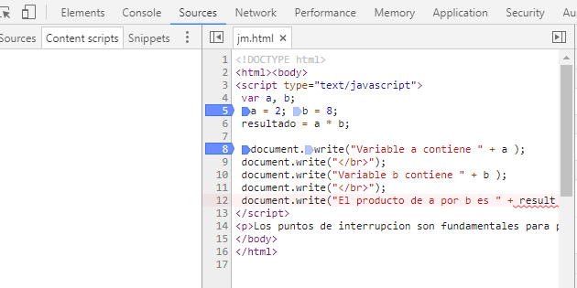

## Arrays

1. Crear un array llamado meses y que almacene el nombre de los doce meses del año. Mostrar por pantalla los doce nombres utilizando la función alert() para mes del año.
2. Mismo ejercicio que el anterior pero mostrar todos los meses en un único alert()
3. Haz un programa que imprima los múltiplos de 3 hasta 100 con un bucle while
4. Rellene un array con los 100 primeros números enteros y los muestre en pantalla en orden ascendente.
5. Rellene un array con los 100 primeros números enteros y los muestre en pantalla en orden descendente.
6. Rellena una array con 10 números introducidos por teclado y devuelve por pantalla cual es el menor y cual es mayor de ellos.
7. Rellene un array con 5 números introducidos por teclado, luego copia los números de un array a otro array diferente multiplicados por 2 y muestre el segundo array
8. Rellene un array con 20 números (del 1 al 20) y luego busque un número concreto (introducido por pantalla), devuelve que posición ocupa el número en el array.
9. Rellena una array con 10 números introducidos por teclado y devuelve por pantalla cual es el menor y cual es mayor de ellos. Adicionalmente debes decir cuántas veces se encuentra en el array ese número.
10. Rellena una array con 10 números introducidos por teclado y devuelve la suma de todos los números.
11. Rellene un array con 10 números (introduce los 10 números por teclado) y luego busque un número concreto (introducido por pantalla).

Pista: para no copiar y pegar la instrucción PROMPT prueba introducir esta instrucción dentro de un bucle FOR

1. Pinta un tablero de ajedrez sin fichas (ojo con los colores de las casillas)
2. Pinta un tablero de ajedrez con fichas. Donde los peones son la letra P, las torres son T, los caballos son C, los alfiles son A, el rey es R y la reina es M.

Mejora: utiliza imágenes en vez de letras

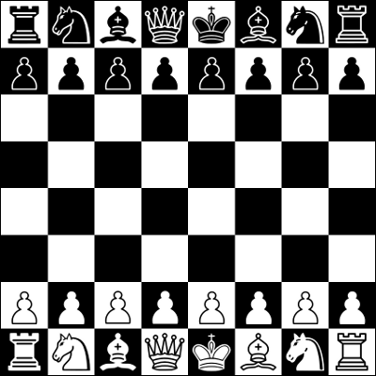

1. Crear un programa que lee por teclado la nota de los alumnos de una clase y calcula la nota media del grupo, además también muestra los alumnos con notas superiores a la media.

A tener en cuenta:

El número de alumnos se lee por teclado. Este programa utiliza un array de elementos que contendrá las notas de los alumnos.

El tamaño del array será el número de alumnos de la clase, por lo tanto primero se pedirá por teclado el número de alumnos y a continuación se creará el array.

Se tendrán que realizar 3 recorridos sobre el array, el primero para asignar a cada alumno las notas introducidas por teclado, el segundo para sumarlas y calcular la media y el tercero para mostrar los alumnos con notas superiores a la media.

1. Crea un array multidimensional con un tamaño que nosotros le indiquemos por teclado (puede ser 6×4, 7×2, etc.), recorre el array e introduce número aleatorios. Por último, muéstralos por pantalla tal como quedarían en el array.

Es decir, si el array es de 5×5 tendremos que hace que cada 5 números baje una línea, por ejemplo:

5 2 6 8 4

5 4 3 2 1

9 8 7 4 2

9 8 7 5 2

2 3 5 4 2